忠孝國小閱讀志工導讀活動報告
承辦單位 | 忠孝國小閱讀志工團隊 | 負責導讀 |  | 故事媽咪 黃麗珠
活動地點 | 忠孝國小圖書館視聽閱讀角 | 導讀繪本 |  | 海馬先生
活動時間 | 107.03.26 (一)09:45~10:00 | 活動對象 |  | 10-20人
活動目標 | 爸爸身分的註解，剛性強。認識魚爸爸的愛是安靜和嚴肅，平凡中的偉大，藉豎立的海馬先生，育兒袋裝滿滿的魚卵，孵育過程中，遇見的、出現的魚爸爸，許多照顧、保護兒女過程的各式各樣的魚身影。
繪本摘要 | 海馬先生和海馬太太在海裡慢慢游啊游。海馬太太突然左右搖擺，不停的扭來扭去。她就要產卵了。海馬先生問：「我可以幫忙嗎？」於是海馬太太就把卵產在海馬先生肚子上的育兒袋裡。 海馬先生說:「我保證，我一定好好照顧我們的卵。」
活動內容 | 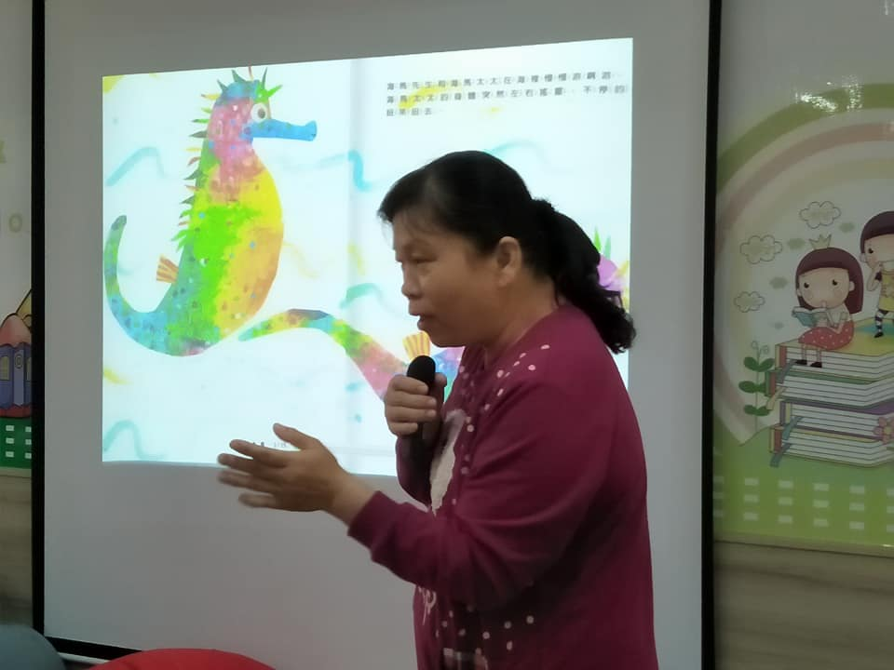 |  | 《海馬先生》麗珠故事媽媽，生動的肢體語言和貼近生命的語言，吸引每個小天使的內心，認識海馬先生，海龍、吳郭魚爸爸護子的特別方式，新鮮有趣。〈陳彗玲攝〉
活動內容 | 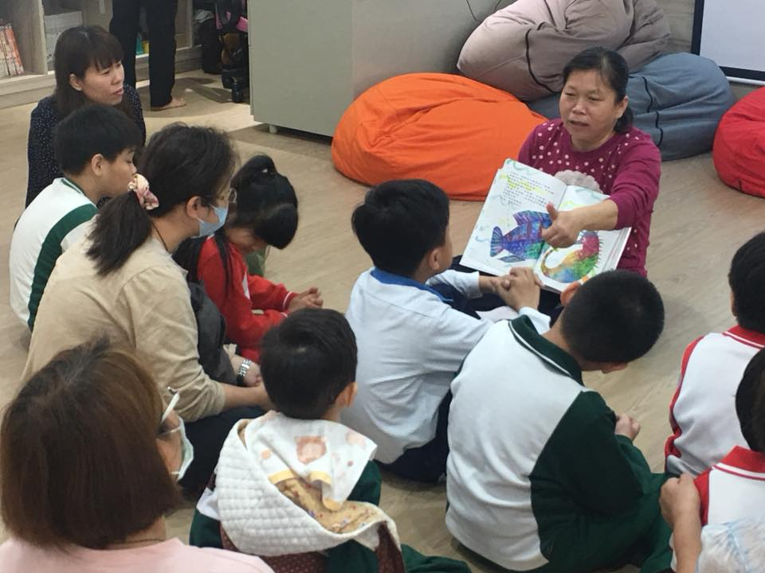 |  | 海馬先生遇到慢慢游過來的吳郭魚，【吳郭魚口中有魚寶寶不能噴出掉落喔!】給吳郭魚爸爸按個「讚」。  〈攝影 程麗香〉
回饋分享 | 閱讀神聖，快樂源頭，專注學習，笑臉、點頭的回饋，生命細胞的養分。
承辦:蕭文珠 研發組長：蔡佳芸 教務主任：周美蓉 校長：楊恩慈
忠孝國小閱讀志工導讀活動報告
承辦單位 | 忠孝國小閱讀志工團隊 | 負責導讀 | 故事媽咪 黃麗珠
活動地點 | 忠孝國小圖書館視聽閱讀角 | 導讀繪本 | 海馬先生
活動時間 | 107.03.26 (一)09:45~10:00 | 活動對象 | 10-20人
活動目標 | 繪本末頁幼兒魚從袋中游出的盛況，父親堅定，不給少數想撒嬌的幼魚，繼續留在溫暖受保護的袋中，懇切告訴牠，〝獨立〞是魚的天命。期盼游出去，開創一片自己的天地。看著魚兒水中游啊游! 父愛，游中展雄風，遮不住的承擔。
繪本摘要 | 海馬先生和海馬太太在海裡慢慢游啊游。海馬太太突然左右搖擺，不停的扭來扭去。她就要產卵了。海馬先生問：「我可以幫忙嗎？」於是海馬太太就把卵產在海馬先生肚子上的育兒袋裡。 海馬先生說:「我保證，我一定好好照顧我們的卵。」
活動內容 | 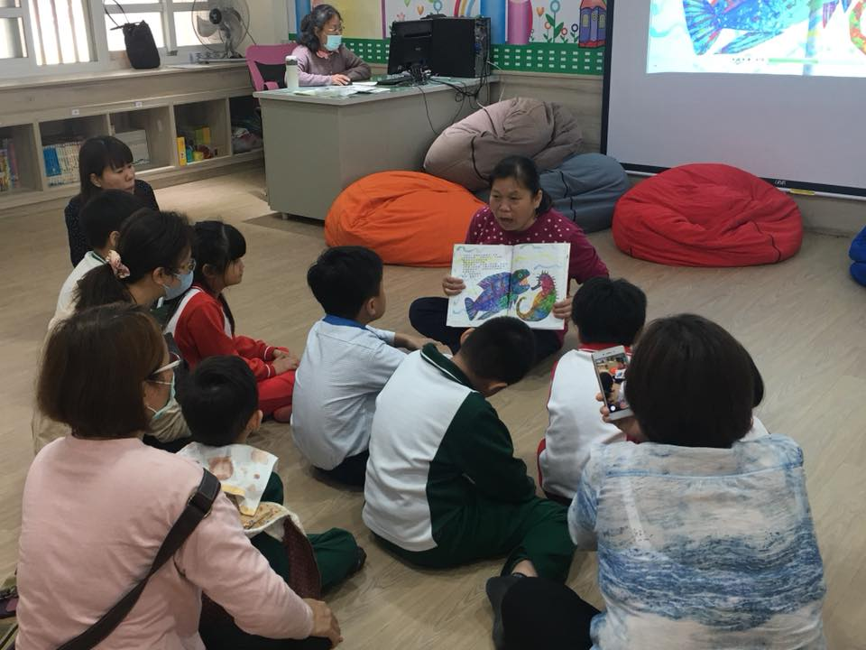 |  |  | 吳郭魚爸爸為了保護魚兒，卵放置口中，記住  【不能講話】喔!嘴巴會很酸吧!魚爸爸很偉大，照顧孩子真的很辛苦。〈攝影程麗香〉
活動內容 | 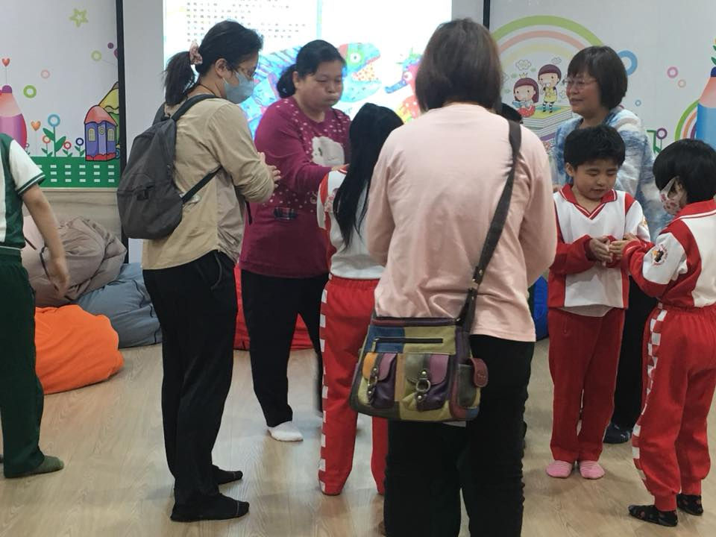 |  |  | 每個小天使，雙手、身體的律動，魚兒水中游，游啊游!繪本海中，游出快樂的童年時光!  感謝老師，用心的陪伴，閱讀的喜悅，舉手投足都是成果的展現。  〈攝影 程麗香〉
回饋分享 | 親愛老師和志工媽咪們，讓閱讀的愛不息。繪本悅讀後，重複繪本的精華，動動身體，暖暖腦細胞，用愛的包圍，久久不散。
承辦:蕭文珠 研發組長：蔡佳芸 教務主任：周美蓉 校長：楊恩慈
忠孝國小閱讀志工導讀活動報告
承辦單位 | 忠孝國小閱讀志工團隊 | 負責導讀 | 故事媽咪 黃麗珠
活動地點 | 忠孝國小圖書館視聽閱讀角 | 導讀繪本 | 海馬先生
活動時間 | 107.03.26 (一)10:10~10:30 | 活動對象 | 50~80人
活動目標 | 作者艾瑞·卡爾的，以孩子的角度，以海馬當繪本的主角。魚類，生動活潑的育嬰招數，爸爸的母性光輝，呈現父親起而行的身教，值得讚揚。生物的天性，真實呈現父母無縫接軌，用愛和行動，好好照顧孩子，安心地長大。
繪本摘要 | 海馬先生和海馬太太在海裡慢慢游啊游。海馬太太突然左右搖擺，不停的扭來扭去。她就要產卵了。海馬先生問：「我可以幫忙嗎？」於是海馬太太就把卵產在海馬先生肚子上的育兒袋裡。 海馬先生說:「我保證，我一定好好照顧我們的卵。」…一群在水草後面的喇叭魚。刺魚先生做好一個窩，刺魚太太產了好多卵在裡面! 我們一起認識 : 魚爸爸們的育兒使命。
活動內容 | 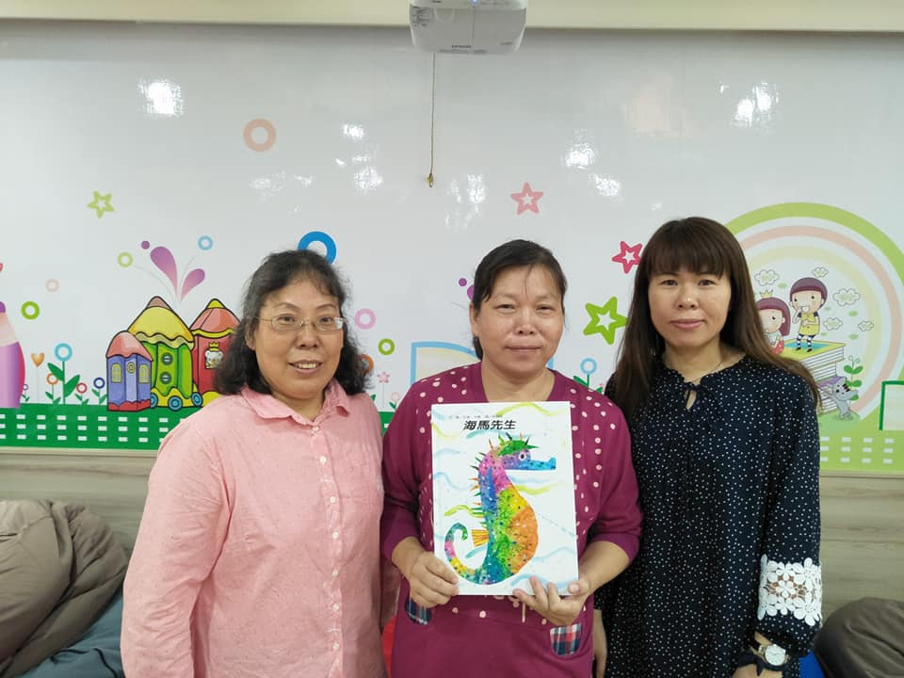 |  |  | 閱讀志工右起:秀如、麗珠、文珠團隊。志工媽咪用源源不斷的【愛】，陪伴閱讀時光。  〈陳彗玲攝〉
活動內容 | 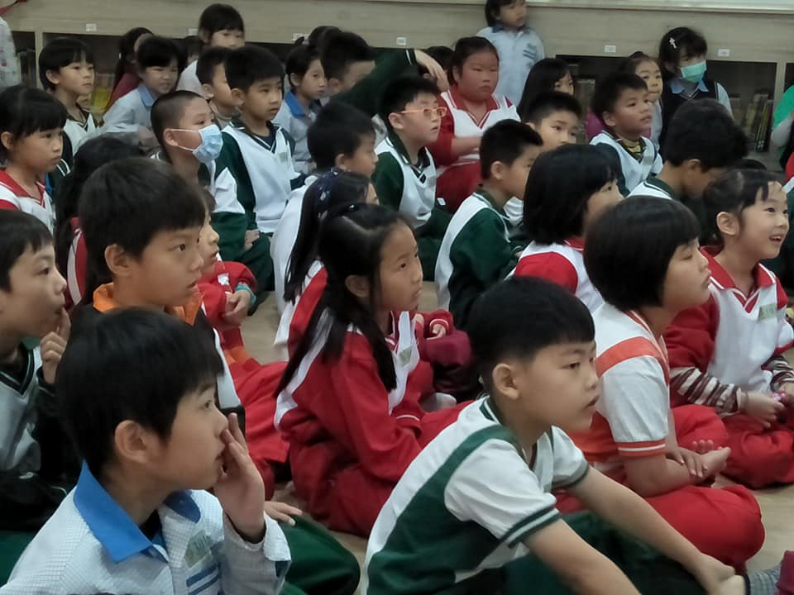 |  |  | 相聚的時刻，  安住在當下，  閱讀的神情，  純真的動能，  自然的驅力，  教育的使命。  〈陳彗玲攝〉
回饋分享 | 揮汗的身影，童年的閱讀身影，持續不斷的愛閱讀。
承辦:蕭文珠 研發組長：蔡佳芸 教務主任：周美蓉 校長：楊恩慈
忠孝國小閱讀志工導讀活動報告
承辦單位 | 忠孝國小閱讀志工團隊 | 負責導讀 | 故事媽咪 黃麗珠
活動地點 | 忠孝國小圖書館視聽閱讀角 | 導讀繪本 | 海馬先生
活動時間 | 107.03.26 (一)10:10~10:30 | 活動對象 | 50~80人
活動目標 | 認識魚爸爸的愛是安靜和嚴肅，平凡中的偉大，藉豎立的海馬先生，育兒袋裝滿滿的魚卵，孵育過程中，遇見的、出現的魚爸爸，父親照顧、保護兒女過程的身影。當幼兒魚從袋中游出的盛況，父親堅定，不給少數想撒嬌的幼魚，繼續留在溫暖受保護的袋中。
繪本摘要 | 海馬先生和海馬太太在海裡慢慢游啊游。海馬太太突然左右搖擺，不停的扭來扭去。她就要產卵了。海馬先生問：「我可以幫忙嗎？」於是海馬太太就把卵產在海馬先生肚子上的育兒袋裡。 海馬先生說:「我保證，我一定好好照顧我們的卵。」…一群在水草後面的喇叭魚。刺魚先生做好一個窩，刺魚太太產了好多卵在裡面! 我們一起認識 : 魚爸爸們的育兒使命。
活動內容 | 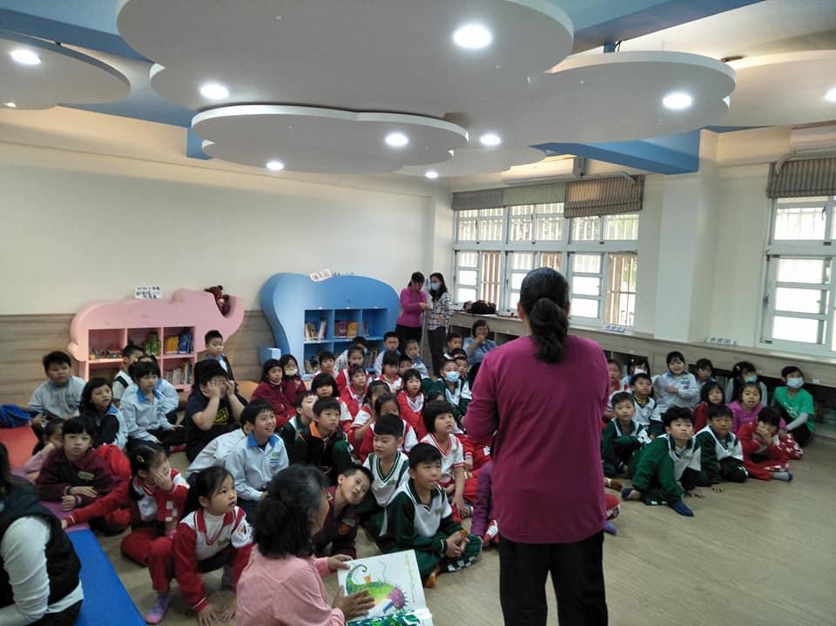 |  |  | 鈴聲響起，繪本悅讀約會，看到一個一個低年級的小天使集聚，專注的閱讀，精神飽滿是同學的回饋。〈陳彗玲攝〉
活動內容 | 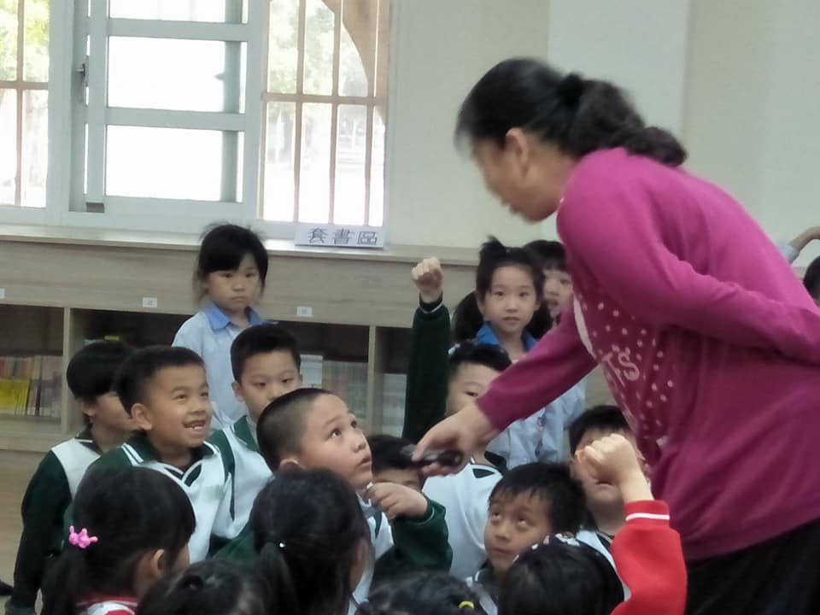 |  |  | 海馬先生閱讀後，有育兒袋的動物?【袋鼠】為所知的答案，用最快的速度和大家分享。低年級就是愛分享，直而有力的舉手是閱讀的力量。  〈陳彗玲攝〉
回饋分享 | 就是愛悅讀，拋出煩惱，臉部線條，柔和光亮，智慧深廣。
承辦:蕭文珠 研發組長：蔡佳芸 教務主任：周美蓉 校長：楊恩慈
忠孝國小閱讀志工導讀活動報告
承辦單位 | 忠孝國小閱讀志工團隊 | 負責導讀 | 故事媽咪 黃麗珠
活動地點 | 忠孝國小圖書館視聽閱讀角 | 導讀繪本 | 海馬先生
活動時間 | 107.03.26(一)10:10~10:30 | 活動對象 | 50~80人
活動目標 | 魚爸爸的愛是安靜和嚴肅，平凡中的偉大，藉豎立的海馬先生，育兒袋裝滿滿的魚卵，孵育過程中，遇見的、出現的魚爸爸，許多照顧、保護兒女過程的各式各樣的魚身影。繪本末頁幼兒魚從袋中游出的盛況，父親堅定，不給少數想撒嬌的幼魚，繼續留在溫暖受保護的袋中，懇切告訴牠，〝獨立〞是魚的天命。
繪本摘要 | 海馬先生和海馬太太在海裡慢慢游啊游。海馬太太突然左右搖擺，不停的扭來扭去。她就要產卵了。海馬先生問：「我可以幫忙嗎？」於是海馬太太就把卵產在海馬先生肚子上的育兒袋裡。 海馬先生說:「我保證，我一定好好照顧我們的卵。」
活動內容 | 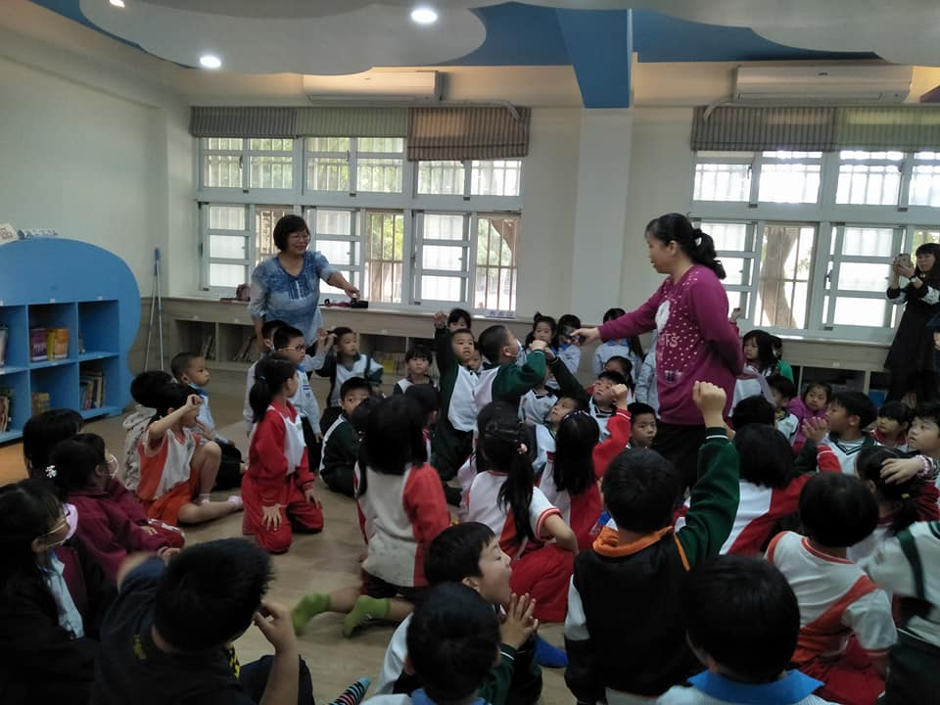 |  |  | 踴躍搶答是低年級小朋友的最愛，聽完故事，吸收的知識，很快樂地說出獅子魚躲珊瑚礁後面，喜悅閱讀的展現。〈陳彗玲攝〉
活動內容 | 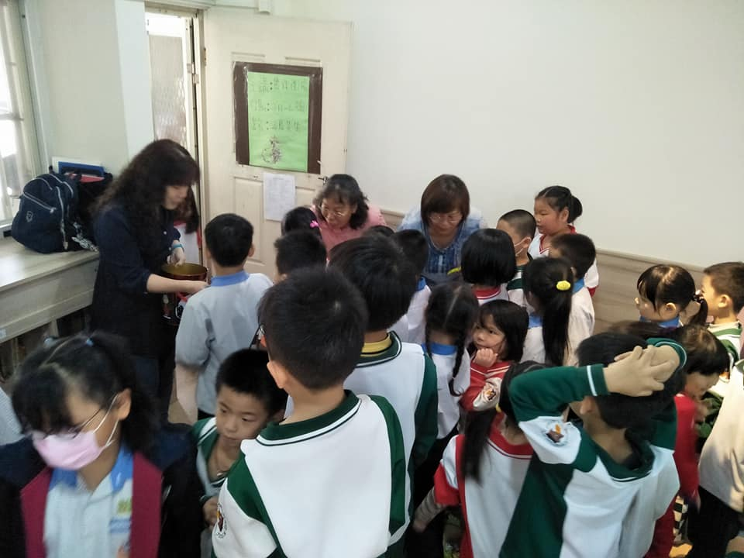 |  |  | 閱讀之門的進、出，是一個關卡。踏出門時，每個小朋友，說出一種有育兒袋的動物?海馬先生、刺魚、吳郭魚等，牠們是我們愛的通關密語。〈陳彗玲攝〉
回饋分享 | 學校閱讀室風景，就是愛閱讀，踏出閱讀門，閱讀種子萌芽。
承辦:蕭文珠 研發組長：蔡佳芸 教務主任：周美蓉 校長：楊恩慈

